Ruim zes euro meer betalen voor nieuw afvalbrengstation
Door Erik van Leeuwen, 15 mei 2019, HvH

Waddinxveen – Waddinxveense huishoudens gaan per jaar 6,50 euro meer betalen voor het nieuwe afvalbrengstation, dat aan Coenecoop 53 komt. Nu betalen de huishoudens 30 euro, straks wordt dat 36,50.

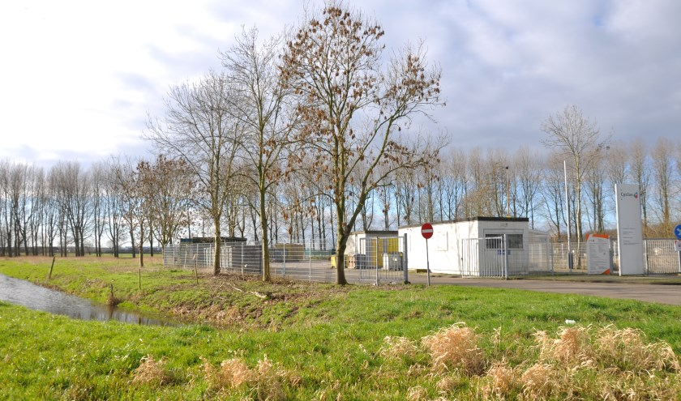
Het huidige afvalbrengstation aan de Zuidelijke Rondweg wordt vervangen door een nieuw afvalbrengstation.

De gemeenteraad neemt vandaag, woensdag 15 mei, een besluit over een investeringskrediet waardoor de plannen kunnen worden uitgevoerd. Vooral oppositiepartijen zijn nog altijd kritisch, al liet Lambert den Dekker namens PCW weten dat voor zijn fractie de locatiekeuze geen issue meer is.

"De gemeenteraad heeft gekozen. Wel zitten we met de ontwikkelingskosten, daar moet helderheid over zijn." Volgens hem zijn sommige kosten nog niet duidelijk. "Er is bijvoorbeeld nog geen nieuw vrachtwagenparkeerterrein gevonden." Wethouder Gezina Atzema zei dat de gemeente dat nog onderzoekt. "Een nieuw parkeerterrein wil niet zeggen dat de kosten toenemen. Dat weten we nog niet."

Den Dekker wilde van de andere fracties weten wat zij vinden van de verhoging van 6,50 euro. "We zitten hier tenslotte voor de inwoners. Dat lijkt me dus het belangrijkste." Die andere fracties vonden dat het meerbedrag door de beugel kon. "Het is inderdaad ietsje meer, maar we krijgen er wel een nieuw afvalbrengstation voor terug, met alle voordelen. Het 'oude' levert veel ergernis op. Deze locatie was ook de keuze van de inwoners", aldus Halvard Jan Hettema (PvdA/GroenLinks).

CDA-raadslid Frans Schwiebbe wilde van wethouder Atzema weten wat de extra kosten zijn als gevolg van de locatiekeuze. Volgens Atzema is er geen sprake van overbodige kosten. "De kostenraming is zo efficiënt mogelijk." Ook zei zij: "Uiteraard zijn er aanpassingen gedaan op basis van het participatietraject dat we met bedrijven hebben doorlopen. We willen de overlast zo veel mogelijk beperken. Zo is er een groene haag ingepland om de afvalplaats uit het zicht te onttrekken en de zogenoemde oprijbanen verlengd vanwege de verkeersveiligheid."

